# 上海的“芯”酸

瓜友们，大家周末好。

今天，我们闲话九州，聊聊上海。

上海滩外，浪奔浪涌，有太多的故事可以说了，岱岱竟也一时不知从何说起。

周末闲聊，那就选一个很小的切入点聊聊吧。

嗯，这个切入点很小，像芯片一样小。

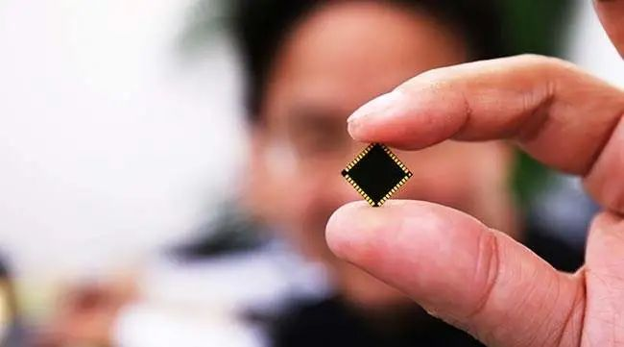

2MG7BeribYw\.png

谈到芯片，吃瓜群众肯定想到了我们每年进口芯片的外汇都超越石油，想到了美国用芯片卡我们脖子，想到了华为的殊死一搏，想到了全国上下自贸易战后对芯片“一定要搞出来”的执着。

有一条瓜友留言，就让岱岱很感动：

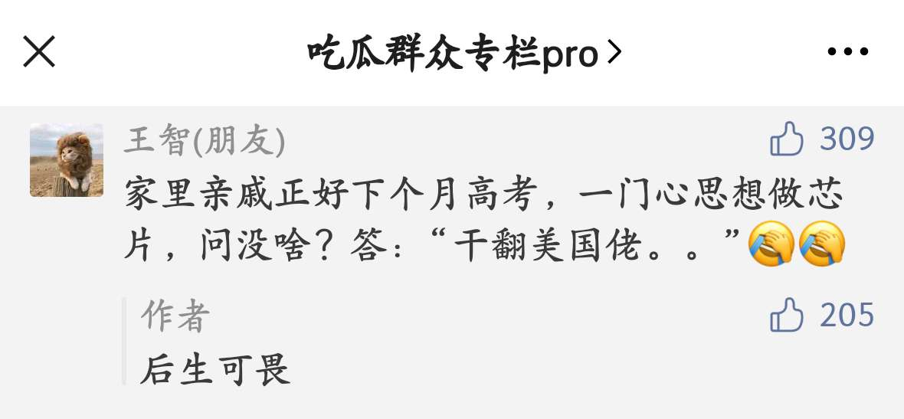

然而，可能一些瓜友不知道，中国芯片也好，中国半导体产业也罢，都和中国一个城市有福祸相依的密切关系。

是的，上海。

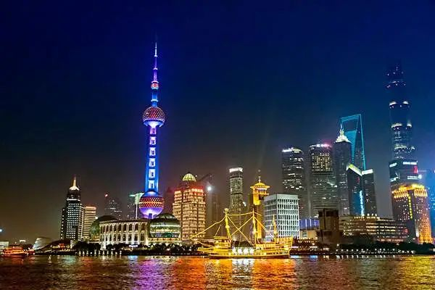

今天文章可能有些事聊得比较深，请瓜友做好战斗准备。

嗯，截图准备

2MG7BeribYw\.png

新中国历史上对半导体产业的追赶，是一直追赶，但几经起落的。

改开后，中国试图用重点攻坚的集团作战方式，啃下芯片这个硬骨头，搞了531战略，908工程和909工程这三大攻坚战役。

然而，芯片真不同核弹，芯片业是高技术、高投资、高人才的三高行业。更适应用市场的方法而不是行政的力量，而且更重要的是，我们当掉裤子搞核弹的时候，至少还有钱学森这些在当时都是全球顶尖的学者，文革断层后的改开二十年中，中国都没有拿得出手的芯片专家，在高科技领域，有时候是**既需要三个臭皮匠，更需要诸葛亮，两者都不可或缺。**

这样导致了改开后中国芯片攻坚，近二十年的屡战屡败，屡败屡战。

转眼，到了2000年，中国搞芯片的环境大不相同，彼时中国已经资本过剩，不缺钱，也慢慢进入信息时代，不缺市场，中国缺的是国家是否还有屡败屡战的勇气，和高质量的专业芯片人才。

很幸运的是，这两者那时都不缺。

首先，当时的最高领导是理科出身，当年凭实力考上上海交大，如果不从政，凭专业能力他也能退休后去交大任教授。

他对高科技很懂，对芯片更是关切。

网上盛传过他当年文章对高科技前沿的一系列精准预判和布局，岱岱就不多说了。

所以，他代表的国家意志，必然还有屡败屡战的勇气。

那么，就剩下高质量的专业芯片人才了。

幸运的是，2000年后，中国迎来了半导体人才海归潮。

因为芯片是一个周期很长的行业，培育人才要坐的板凳十年冷，而且那时国人只能去国外学习工作刷经验，8090年代出过的一批半导体专业毕学生，经过海外20年的刷经验后，在千禧年后才有足够的能力回国效力。

2000年后，中国半导体人才开始反哺中国。

“好几位满怀爱国热情的芯片业前辈和其他爱国的伙伴们，写信给当时的江主席和朱总理，向他们表达了希望在大陆投资芯片企业的想法。按他们的设想，在大陆办厂，不仅是要制造出世界一流的芯片产品，更要为祖国培养一大批这方面的人才，把自己在世界各地办厂的成功经验引进到大陆。

我们很重视，打算下一个大棋。

“他们的想法和建议很快得到了热情的回应。2000年，那几位芯片业的前辈们带着张汝京和其他爱国的伙伴们回大陆实地考察，他们先后走访了北京、上海、香港、深圳等地。”

最后国家对半导体这个未来之光，战略选择了哪座城市呢？

是的，上海。

“在上海，他们受到了热情接待，时任市长徐匡迪亲自出马，带他们来到遍布农田的浦东腹地，向张汝京展示了上海为他们规划建厂的大片土地。”

然后，海归人才涌进上海，芯片公司在上海遍地开花，中芯、华虹宏力、展讯、锐迪科、澜起、芯原等，上海开始对半导体产业的大刀阔斧。

**“上海要代表国家搞好半导体产业！”**

这是那一任领导给上海下的，最大的政治任务。

**“上海要有中国最发达的半导体产业！”**

这是那一任领导给上海留下的，最好的政治遗产。

2MG7BeribYw\.png

因为海外人才潮的时间卡的很死，是2000年后，所以，上海半导体产业发展，始终绕不过一个人。

一个上海老市民至今意难平的一个人。

**陈良宇**

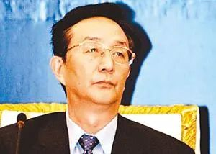

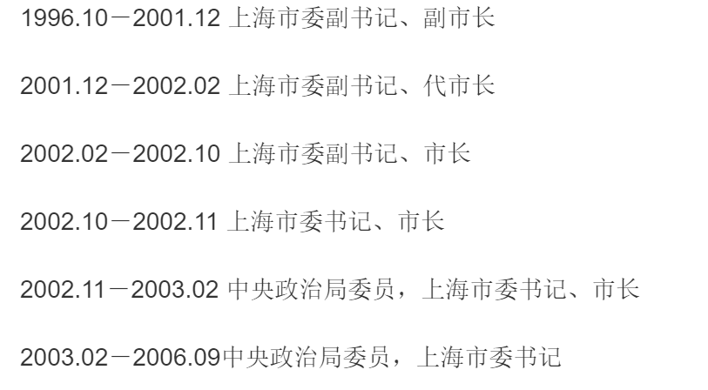

看看陈一上场对上海发展的战略规划吧：

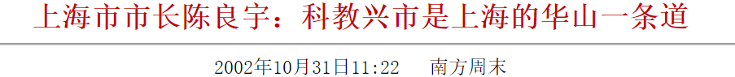

记者：我知道您在上海大力提倡和鼓励大家一定要把科研成果推到市场上去，为什么这么提倡？

陈：我觉得上海总体上13年的大发展，已经取得了很大的成绩，但是我们也碰到一些难以克服的困难和问题。

记者：什么问题？

陈：那就是我们的商务成本不断地增加，人力成本也提高了。

所以，我觉得我们上海下一步发展惟一的一条路，就是要依托科技，依托科教兴市来深入地进行产业结构和经济结构的调整。

记者：**我听您说这条路的时候，您是用惟一这个词，真的是感觉是破釜沉舟，进入“华山”只有这条路？**

陈：对！**对上海来说别无选择！**

我刚才讲了，因为生产成本的上升，所以我们必须在生产的附加值上面、知识产权方面，我们讲的是企业的核心竞争力。上海的企业，无论是民营企业、国有企业和外资企业，我们都希望通过政府的和全社会的一种合力，逼使它走上我说的“华山”这条路，用科技方法，用增加知识产权的办法，重视知识产权，重视创造发明，重视商标重视产权，按照这样一种紧迫感去获得一个新的商机，获得一个新的竞争优势。能够做到这一点，上海才有希望。

记者：但是这一块也只是针对企业而讲，整个城市的发展还应该有其他的方面。

陈：另一个重要方面，就是推动国有经济的主导竞争力。譬如一些先导性的产业，比如I T产业、电子产业，如果没有强力投入的话，后面就不可能引来大批的蜜蜂在这里面做巢。**所以国家和上海一起投入了48个亿在半导体产业，现在带来的恐怕就是480亿美元的投入。**

上海芯片产业遍地开花，基本是在他主持工作的那段时期内：

中芯国际成立于2000年；

珠海炬力成立于2001年；

展讯通信成立于2001年；

福建瑞芯成立于2001年；

汇顶科技成立于2002年；

锐迪科成立于2002年；

中兴微成立于2003年；

华为海思成立于2004年；

澜起科技成立于2004年；

兆易创新成立于2004年。

毕竟，这是老领导交代下来的政治任务嘛。

所以他不遗余力的搞。

例如：

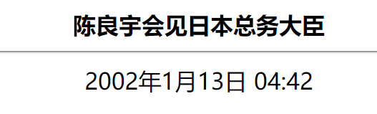

陈良宇向客人们介绍了上海近年来在信息化基础建设、信息安全与法规制定及信息技术应用等方面取得的进展，尤其提到了NEC与华虹的合作。

然后：

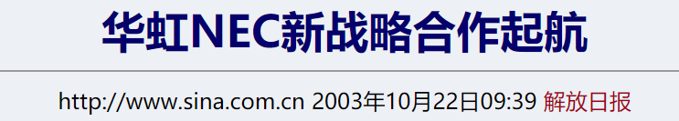

据悉，这一新的战略合作意味着，面对半导体市场急剧的起伏，拥有中国大陆第一条8英寸芯片生产线的华虹NEC将进一步从批量生产DRAM（动态随机存取存储器），向着相对稳健、不受市场环境左右的代工业务转型。

然而，陈搞了这个产业后也懂，半导体产业实在太烧钱了，国际上都是大国举全国之力搞，上海虽然在中国是财力雄厚，是地方第一，但也终究是一地之力，所以，陈也很希望国家能用力拉一把上海。

陈市长：我觉得上海的发展，如果光依靠自己的力量，无论是层次和视野都是很不够的，充其量上海是地方队。**我们要充分依托国家队，要把国家队拉进来。**

然后，2003年，来了。

2MG7BeribYw\.png

03年后的中国，有些改变。

然而，没有改变的是，当时的上海已经代表国家战略all in 芯片产业，芯片的成败和上海的兴衰紧密的绑定在了一起。

而那个时期国家对半导体产业的支持力度，特别是对上海芯片的支持，似乎不如之前三大战役的力度，有点杯水车薪的感觉。

更多时候，仿佛是上海用一地之力死撑着。

比如，中国大陆改开后硕果仅存的上海华虹，在04年后曾经长达十年没有获得国家资金支持扩建升级。

比如，落地上海的中芯国际，在当年和台积电长达6年的官司中，几乎没有得到大陆多少支持，和后面的中兴华为相比，真的是反差太大了。

陈曾说过：**我们要充分依托国家队，要把国家队拉进来。**

可惜，03后，上海就明显感觉到，国家队要退场了。

更让上海不安的是，北京，开始入场了。

如果说上海是依托海归潮和金融市场等优势，那北京就是依托中科院的号召力和国家政策的近水楼台先得月。

当年的国产三大cpu，**中科院的龙芯，中关村的方舟，北大的众志**，都在北京。

**是的，北京，入场了……**

的确，让上海一家通吃芯片产业，是有点像所有鸡蛋放在一个篮子里。

也不利于内部竞争嘛。

那么，上海的心态，是怎样呢？

2MG7BeribYw\.png

需要一国之力才能啃下的芯片产业，上海这一地之力怎么能啃下呢？

舆论又各种说靠砸钱是搞不出芯片的，然后各路自由市场主义者说要放开让市场搞，国家搞产业攻坚有用吗？改开后三大战役都没赢，还想再来一次战役？

北京入场是应该的，所有鸡蛋能放在一个篮子里吗？

各方压力这么大，你上海芯片又没有多少可以称道的成绩，有什么资本去向国家要政策要资金？

这在当时差点成死循环。

**下：“不要退场，帮我一把啊，我就能交出好成绩了。”**

**上：“现在各方意见很大啊，还有北京也入场了，我想帮你都不好帮，你要给出好成绩让各方信服，我才好帮你啊。”**

**下：“你不帮我一把，我怎么给出好成绩啊！”**

嗯，死循环——

**"上海的外地单身，需要结婚，才能买房。"**

**“上海的外地单身，没有买房，怎么结婚？”**

陷入死循环。

面对此情此景，面对死循环，上海开始躁动起来了。

于是，汉芯事件应运而生。

哦不，全称是汉芯造假事件。

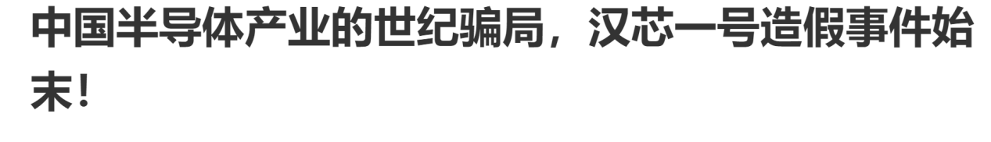

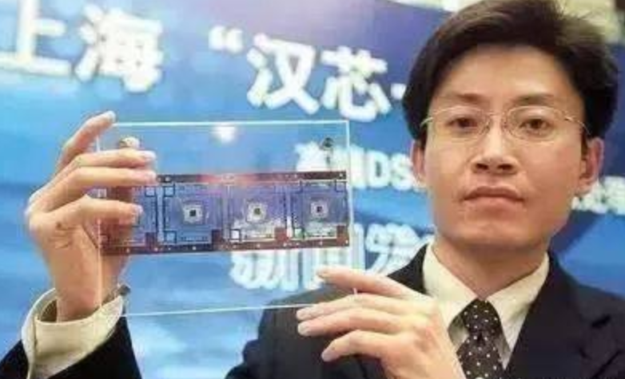

“有海归背景的陈进，在上海交大的一位计算机系主任的引荐之下，2001年组建了芯片与系统研究中心，仅仅过了16个月之后，2003年2月26日，汉芯一号成功研发的发布会召开，当时的发布会异常盛大。

而且还有专家组作出鉴定，认为汉芯一号的相关设计已经达到了国际先进水平，是中国芯片发展史上的一个里程碑，中国人终于扬眉吐气，终于不再受制于人，于是各大媒体争相报道，一时间陈进简直就成为了中国的英雄。”

而随着汉芯一号的成功，紧接着陈进就可以申请到更多的项目和研究经费。

那个时候的芯片产业发展，上海不仅跟上了国际先进水平，更完全碾压北京，也在舆论的支持下得以红利续命。

然后，事情出现了反转。

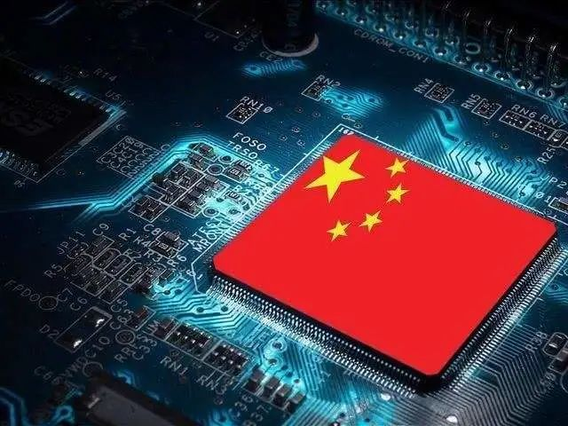

2006年1月17日，春节前夕，一位神秘举报人在清华大学BBS上发布的一则神秘帖子----《汉芯黑幕》，彻底打破了中国科技界的一团祥和，其笔锋直抵为中国产业界骄傲的“汉芯”系列芯片发明人----陈进。

在该则帖子中，神秘举报人痛斥陈进在汉芯研制过程中完全弄虚作假，骗取国家上亿元拨款。

在媒体的推波助澜之下，（方舟子打假出力甚多，一战成名）2006年1月28日科技部、教育部会同上海市政府成立专家组开始调查。并在28日调查组宣布结论，汉芯一号造假基本属实。此时整个舆论哗然，曾经的英雄此时成为了过街老鼠，也就此揭开了陈进汉芯一号造假的整个过程。

汉芯实际上是陈进购买了十颗摩托罗拉飞思卡尔56800的芯片，陈进让来帮他装修办公室的家装公司工人，**顺带将表面的摩托罗拉Logo等字样及图案全部用砂纸磨掉后，打上“汉芯”字样，并加上汉芯的Logo！**

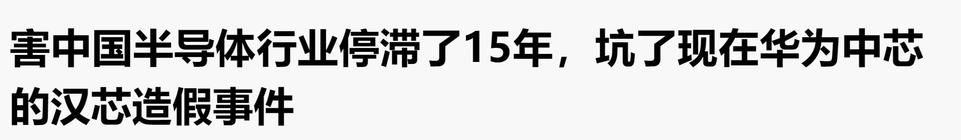

一个海归买了前公司的芯片，找装修工人把LOGO拿砂纸磨了，然后拿来当成自己研发的芯片，轻松骗取了国家上亿的研发经费。

问题很严重，国家很生气。

汉芯造假曝光后，舆论大哗，国家紧急叫停了半导体的支持政策，连北京的三大国产芯片都连带受到牵连，市场对国产芯片产生了严重的不信任，这重创了我国半导体行业。

之后几年，国产芯片的经费申请，几乎都没有被通过，国产芯片行业就这样停滞了15年，再也无力参与国际行业竞争，也直接导致了现在华为被美国封锁技术，生死一线，而唯一的倚靠中芯国际，却技术落后国际先进水平10年的差距，在国际领先是5nm制程工艺，主流是7nm的情况下，还在苦苦保持14nm的生产力。

可以说，汉芯事件，一手把我国芯片行业带进了坑里，至今仍没有爬出来。



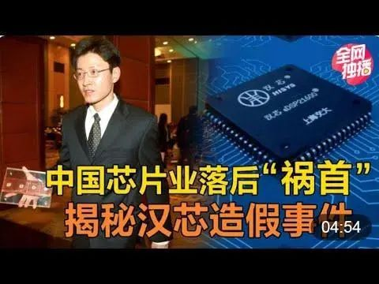

2006年，是中国半导体最黑暗的一年，除了汉芯触目惊心的造假被曝光，中芯国际在和台积电的第一次对垒中惨败，元气大伤。

接二连三的打击让中国半导体士气大挫，更有舆论的煽风点火，那时的半导体行业置身数九寒天，闻不见一丝春天的气息。

在舆论的强压下，中国在上个十年的战略攻坚选择，渐渐从半导体产业，转到了光伏产业，风电和太阳能行业却连续多年获得巨额补贴。

而最后的结果，我们也看到了。

战略转向没有成功，华锐风电深陷造假和巨亏；无锡尚德和江西赛维，经破产重整，风电光伏产业在我们花了大手笔投入后却是一地鸡毛。

而半导体产业在那几年的黑暗中只能苟延残喘，时间来到了中美贸易战，当美国人卡住我们芯片脖子的时候，我们才猛然发现，每年进口的芯片金额超过了原油。

而当年让中国半导体产业一蹶不振的汉芯造假事件，却在事后得到很反常的处理。

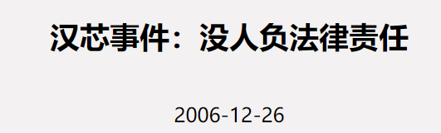

 2006年5月12日，上海交通大学向有关媒体通报表示，陈进被撤销各项职务和学术头衔，国家有关部委与其解除科研合同，并追缴各项费用。值得注意的是，即使骗取了如此数额的科研经费，上海交大仍未提及事件责任人有没有受到法律追究。

 时值年末，本报记者询问的结果是，确实没有相关责任人受到任何法律上的追究。

为什么？

**想一想为什么那么简陋的骗局，能通过地方审查，能得到政要站台，就知道为什么汉芯造假最后高高举起，轻轻落地。**

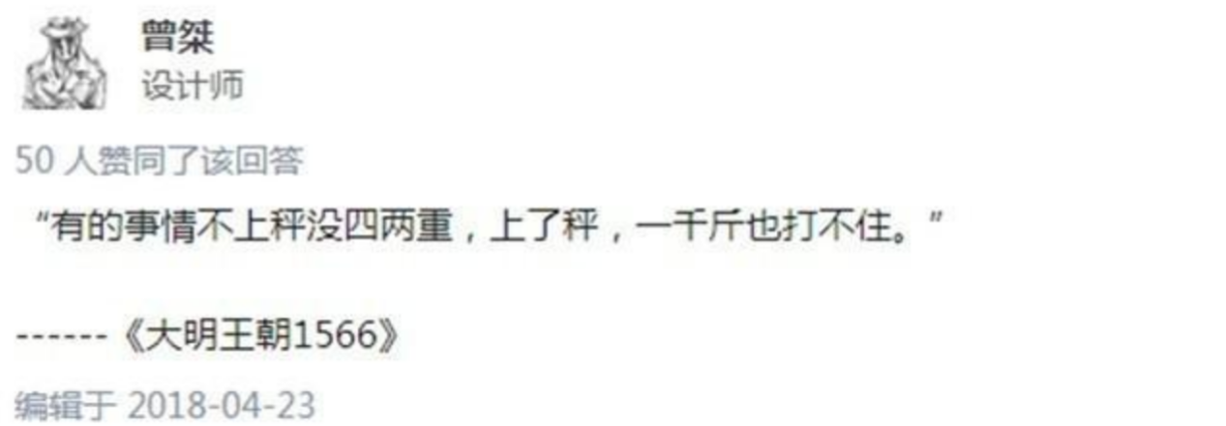

上海啊上海，想说爱你不容易。

2MG7BeribYw\.png

原本以为，2006年对上海而言，已经够芯酸的了，没想到，好戏才刚刚开始。

2006年，上海社保案爆出，陈的政治生命，戛然而止。

随后，上海进入了另一个阶段，原本用一地之力死撑半导体发展的战略，也因为敏感和大环境，再也无法维持。

若干年后，上海问自己：“为什么上海没有出阿里巴巴？”

没办法，在世纪初all in 半导体产业的上海，为了芯片错过了互联网大潮，还依然在艰险的攀爬着华山一条道。

**上海的芯片产业，和其他省的光伏风电。**

**上海的洋山港，和天津的天津港。**

**是上海心中永远的疤。**

上下不齐心，害人也害己。

央地关系，央地关系啊。

2MG7BeribYw\.png

最后，用岱岱旧文的那段话，做结尾吧——

在处理央地关系中，如何保障中央与地方的两个积极性，**地方该如何从大局出发不因私废公，中央又该如何令行禁止、不偏不倚、领导地方**，那些年，有一个人，在洋山港事件里的一系列作为，很好的回答了这些问题。

“宰相必起于州部，猛将必发于卒伍”，经过几十年基层实践锻炼、深知央地关系困局的某人，在今年十九届三中全会中，严正地指出：

**治理好我们这样的大国，要理顺中央和地方职责关系，更好发挥中央和地方两个积极性。**

要统筹优化地方机构设置和职能配置，构建从中央到地方运行顺畅、充满活力、令行禁止的工作体系，中央加强宏观事务管理，地方在保证党中央令行禁止前提下管理好本地区事务，赋予省级及以下机构更多自主权，合理设置和配置各层级机构及其职能，增强地方治理能力，加强基层政权建设，构建简约高效的基层管理体制。”

当他在十九届三中全会上，向全国几千名央地高级干部宣讲这段话时，他是否想起了上海洋山港外的碧海蓝天？

当吃瓜群众看完央地关系视角下的中国芯片发展史，想到未来我们要面临的艰难困苦，是否会记起岱岱一直念念在兹的那句话？

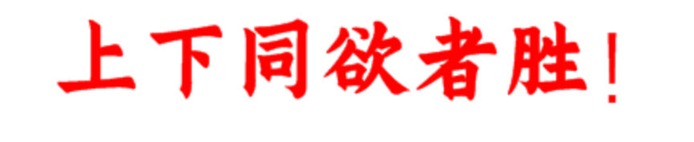

2MG7BeribYw\.png

星标关注

见字如唔

